1.根据已知表完成下列SQL

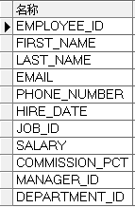雇员表（employees) 部门表(departments)

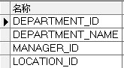

城市表(locations) 国家表(countries)

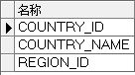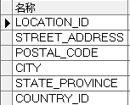

1. 查询ename是Steven的雇员ID，部门名称，所在城市，所属国家。（3分）

（2）列出某些雇员的姓名和薪资，条件是他们的薪资高于部门编号为50的所有雇员的薪资

（3）查询每个部门工资最高且最高工资要大于10000的员工部门ID，姓名和薪水，并按部门ID降序排列

2 根据scott用户下的表(emp员工表，dept部门表)，完成如下SQL语句（共计7分）

①、每个部门的部门名称和本部门的员工工资总额、平均工资和最大工资。(3分)

②、利用员工编号列升序排序后，检索第5-10条记录(4分)

2.根据如下描述编写SQL语句（共计13分）

①、根据如下要求创建学生表(Student)（4分）

|  |  |  |  |
| --- | --- | --- | --- |
| 字段名称 | 字段描述 | 字段类型 | 备注 |
| Id | 学生学号 | 整数类型 | 主键列 |
| Name | 学生姓名 | 字符串长度10 |  |
| Age | 学生年龄 | 整数类型 | 年龄列输入的值不能小于1也不能大于200 |
| Tel | 移动电话 | 字符串长度20 |  |
| Date | 学生生日 | 日期时间类型 |  |
| Sex | 学生性别 | 字符串长度10 | 性别列数据只能输入男或者女 |

②、修改上述表，将Name列的数据类型改成长度为30的字符串类型（3分）

③、检索电话是135和136开头的男生姓名（3分）

④、追加一名学生信息，要求生日为2010-01-01,其他数据自拟（3分）

3. 已知某学校的教学课程内容安排如下：

完成下列要求：

① 使用一个Map，以老师的名字作为键，以老师教授的课程名作为值，表示下述（图片）课程安排。

② 将教师Lucy，教授课程更改为CoreJava。

③ 遍历Map，输出所有的老师及老师教授的课程。

④ 利用Map，输出所有教授课程为JSP的老师。

|  |  |
| --- | --- |
| **老师** | **课程** |
| **Tom** | CoreJava |
| **John** | Oracle |
| **Susan** | Oracle |
| **Jerry** | JDBC |
| **Jim** | Unix |
| **Kevin** | JSP |
| **Lucy** | JSP |

1、根据如下表格结构，编写下面问题的SQL语句编写(SQL语句错误不得分)（15分）

|  |  |  |  |
| --- | --- | --- | --- |
| student(学生表) ------------------------ sid(学号) varchar2(20) stuname(学生姓名) varchar2(20) birthday(出生日期) Date sex(学生性别) varchar2(20) remark(备注信息) varchar2(20) | course(课程表) -------------------------- cid(课程编号) varchar2(20) cname(课程名称) varchar2(20) tid(教师编号) varchar2(20) | sc(成绩表) ------------------------ sid(学生编号) varchar2(20) cid(课程编号) varchar2(20) score(分数) Number | teacher(教师表) -------------------------- tid(教师编号) varchar2(20) tName(教师姓名) varchar2(20) |
|
|
|
|
|
|

参考数据如下：

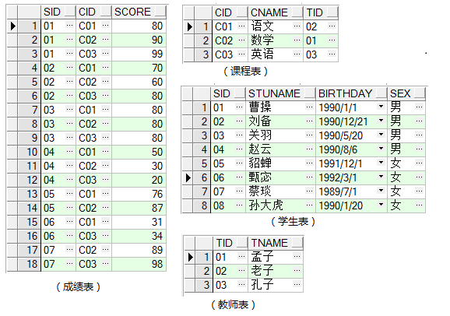

②检索平均成绩在60分以上的学生的姓名及平均成绩（4分）

③检索成绩不及格（成绩在60分以下定义为不及格）的学生的姓名及科目编号。（3分）

④1990年（包括1990年）以后出生的学生的各个科目成绩、课程编号及学生姓名。（4分）